Resolución del Pleno del Instituto de Transparencia, Acceso a la Información Pública y Protección de Datos Personales del Estado de México y Municipios, con domicilio en Metepec, Estado de México, de nueve de diciembre de dos mil veinte.

VISTOS los expedientes formados con motivo de los recursos de revisión 05117/INFOEM/IP/RR/2020, 05118/INFOEM/IP/RR/2020, 05119/INFOEM/IP/RR/2020 y 05120/INFOEM/IP/RR/2020 acumulados, promovidos por el C. Xxxx Xxxx Xxxxxx Xxxxx, en lo sucesivo EL RECURRENTE, en contra de las respuestas del Poder Legislativo, en lo sucesivo EL SUJETO OBLIGADO, se procede a dictar la presente resolución con base en lo siguiente:

RESULTANDO

I. En fecha uno de octubre de dos mil veinte, EL RECURRENTE presentó a través del Sistema de Acceso a la Información Mexiquense, en lo subsecuente EL SAIMEX ante EL SUJETO OBLIGADO, las solicitudes de acceso a información pública, a las que se les asignó los números 00388/PLEGISLA/IP/2020, 00387/PLEGISLA/IP/2020, 00386/PLEGISLA/IP/2020 y 00385/PLEGISLA/IP/2020, mediante las cuales solicitó lo siguiente:

00388/PLEGISLA/IP/2020

“DE CONFORMIDAD CON el artículo 6 segundo párrafo, apartado A de la Constitución Política de Los Estados Unidos Mexicanos, 12 y el TITULO QUINTO, 24 fracción XXV último párrafo, 92, entre otras de la Ley de Transparencia y Acceso a la Información Pública del Estado de México y Municipios, a los LINEAMIENTOS GENERALES EN MATERIA DE CLASIFICACIÓN Y DESCLASIFICACIÓN DE LA INFORMACIÓN, PARA LA ELABORACIÓN DE VERSIONES PÚBLICAS; Capítulos IX, con el 344 del Código Financiero del Estado de México y Municipios, a los LINEAMIENTOS PARA LA ENTREGA DEL INFORME MENSUAL MUNICIPAL 2019, a los Lineamientos de Control Financiero y Administrativo para las Entidades Fiscalizables Municipales del Estado de México entre otras normatividades aplicables, de acuerdo a lo que establece el artículo 32, de la Ley de Fiscalización Superior del Estado de México solicito SE ME ENVIÉ VÍA SAIMEX LA INFORMACIÓN PÚBLICA DEL AYUNTAMIENTO MUNICIPAL DE ECATEPEC DE MORELOS, ENVIADA AL OSFEM Y QUE CONSISTE EN LO SIGUIENTE; 1.- La CUENTA PÚBLICA ANUAL del respectivo municipio, del ejercicio fiscal 2019.” (sic)

00387/PLEGISLA/IP/2020

DE CONFORMIDAD CON el artículo 6 segundo párrafo, apartado A de la Constitución Política de Los Estados Unidos Mexicanos, 12 y el TITULO QUINTO, 24 fracción XXV último párrafo, 92, entre otras de la Ley de Transparencia y Acceso a la Información Pública del Estado de México y Municipios, a los LINEAMIENTOS GENERALES EN MATERIA DE CLASIFICACIÓN Y DESCLASIFICACIÓN DE LA INFORMACIÓN, PARA LA ELABORACIÓN DE VERSIONES PÚBLICAS; Capítulos IX, con el 344 del Código Financiero del Estado de México y Municipios, a los LINEAMIENTOS PARA LA ENTREGA DEL INFORME MENSUAL MUNICIPAL 2019, a los Lineamientos de Control Financiero y Administrativo para las Entidades Fiscalizables Municipales del Estado de México entre otras normatividades aplicables, solicito SE ME ENVIÉ VÍA SAIMEX LA INFORMACIÓN PÚBLICA CONTENIDA EN EL DISCO DENOMINADO 1, en forma precisa y entendible DEL MES DE DICIEMBRE DEL AÑO 2019 DEL AYUNTAMIENTO MUNICIPAL DE ECATEPEC DE MORELOS, ENVIADA AL OSFEM Y QUE CONSISTE EN LO SIGUIENTE; 1.- Pólizas de Diario con los documentos comprobatorios. 2.- Pólizas de Egresos con los documentos comprobatorios.” (sic)

00386/PLEGISLA/IP/2020

“DE CONFORMIDAD CON el artículo 6 segundo párrafo, apartado A de la Constitución Política de Los Estados Unidos Mexicanos, 12 y el TITULO QUINTO, 24 fracción XXV último párrafo, 92, entre otras de la Ley de Transparencia y Acceso a la Información Pública del Estado de México y Municipios, a los LINEAMIENTOS GENERALES EN MATERIA DE CLASIFICACIÓN Y DESCLASIFICACIÓN DE LA INFORMACIÓN, PARA LA ELABORACIÓN DE VERSIONES PÚBLICAS; Capítulos IX, con el 344 del Código Financiero del Estado de México y Municipios, a los LINEAMIENTOS PARA LA ENTREGA DEL INFORME MENSUAL MUNICIPAL 2019, a los Lineamientos de Control Financiero y Administrativo para las Entidades Fiscalizables Municipales del Estado de México entre otras normatividades aplicables, solicito SE ME ENVIÉ VÍA SAIMEX LA INFORMACIÓN PÚBLICA CONTENIDA EN EL DISCO DENOMINADO 1, en forma precisa y entendible DEL MES DE DICIEMBRE DEL AÑO 2019 DEL AYUNTAMIENTO MUNICIPAL DE ECATEPEC DE MORELOS, ENVIADA AL OSFEM Y QUE CONSISTE EN LO SIGUIENTE; 1.- Nómina general del 01 al 15 del mes solicitado (Formato xls);. 2.- Nómina general del 16 al 30/31 del mes (Formato xls);, 3.- Reporte de remuneraciones de mandos medios y superiores (Formato xls);, 4.- Reporte de altas y bajas del personal (Formato xls).” (sic)

00385/PLEGISLA/IP/2020

“DE CONFORMIDAD CON el artículo 6 segundo párrafo, apartado A de la Constitución Política de Los Estados Unidos Mexicanos, 12 y el TITULO QUINTO, 24 fracción XXV ultimo párrafo, 92, entre otras de la Ley de Transparencia y Acceso a la Información Pública del Estado de México y Municipios, a los LINEAMIENTOS GENERALES EN MATERIA DE CLASIFICACIÓN Y DESCLASIFICACIÓN DE LA INFORMACIÓN, PARA LA ELABORACIÓN DE VERSIONES PÚBLICAS; Capítulos IX, con el 344 del Código Financiero del Estado de México y Municipios, a los LINEAMIENTOS PARA LA ENTREGA DEL INFORME MENSUAL MUNICIPAL 2019, a los Lineamientos de Control Financiero y Administrativo para las Entidades Fiscalizables Municipales del Estado de México entre otras normatividades aplicables, solicito SE ME ENVIÉ VÍA SAIMEX LA INFORMACIÓN PÚBLICA CONTENIDA EN EL DISCO DENOMINADO 1, en forma precisa y entendible DEL MES DE DICIEMBRE DEL AÑO 2019 DEL AYUNTAMIENTO MUNICIPAL DE ECATEPEC DE MORELOS, ENVIADA AL OSFEM Y QUE CONSISTE EN LO SIGUIENTE; 1.- Inventario General de Parque Vehicular (Formato xls), 2.- Estado de Flujos de Efectivo (Formato pdf);, 3.- Anexo al Estado de Situación Financiera (Formato pdf y xls);, 4.- Balanza de Comprobación Detallada (Formatos pdf y xls);.” (sic)

MODALIDAD DE ENTREGA: Vía SAIMEX.

II. En cumplimiento al artículo 162 de la Ley de Transparencia y Acceso a la Información Pública del Estado de México y Municipios, el nueve de octubre de dos mil veinte, el Titular de la Unidad de Transparencia del SUJETO OBLIGADO, turnó el requerimiento de información a la Servidor Público Habilitada del Órgano Superior de Fiscalización, a efecto de que realizaran la búsqueda y localización de la información.

III. De las constancias que obran en EL SAIMEX, se advierte que el doce de octubre de dos mil veinte, el Titular de la Unidad de Transparencia del SUJETO OBLIGADO dio respuesta a las solicitudes de mérito, en los siguientes términos:

“En respuesta a la solicitud recibida, nos permitimos hacer de su conocimiento que con fundamento en el artículo 53, Fracciones: II, V y VI de la Ley de Transparencia y Acceso a la Información Pública del Estado de México y Municipios, le contestamos que:

SE EMITE RESPUESTA

ATENTAMENTE

Jesús Felipe Borja Coronel” (sic)

Adjuntando para ello en cada solicitud lo siguiente:

- VIGÉSIMA SESIÓN EXT. COMITÉ DE TRANSPARENCIA.pdf: el cual contiene el oficio UIPL/1039/2020, por medio del cual el Titular de la Unidad de Transparencia hizo del conocimiento a la Servidor Pública Habilitada del Órgano Superior de Fiscalización que el Comité de Transparencia del Poder Legislativo, los acuerdos PLEGISLA/LX/CT/20ªext/2020/CUARTO, PLEGISLA/LX/CT/20ªext/2020/QUINTO y PLEGISLA/LX/CT/20ªext/2020/CUARTO adoptados en la Vigésima Sesión Extraordinaria. Anexando para ello dicha acta.

- RESPUESTA SOL. 0388-2020.pdf, RESPUESTA SOL.0387-2020.pdf, RESPUESTA SOL. 0386-2020.pdf y RESPUESTA SOLICITUD 0385-2020.pdf: Oficio por medio del cual la servidor pública habilitada refirió que una vez verificada la existencia de la información por el área responsable en los archivos con que cuenta para fines de fiscalización superior y analizada su naturaleza, en lo referente al año 2019, con fundamento en el artículo 6 de la Ley de Fiscalización Superior del Estado de México, el Órgano Superior en el ejercicio de sus atribuciones, desarrollará la función de fiscalización. Asimismo, deberá fiscalizar las acciones de las entidades fiscalizables en materia de fondos, recursos públicos y deuda pública de conformidad con las leyes aplicables, por lo que resulta de manera temporal impedimento legal para permitir el acceso.

- 388 RESPUESTA OSFEM.pdf, 387 RESPUESTA OSFEM.pdf, 386 RESPUESTA OSFEM.pdf y 385 RESPUESTA OSFEM.pdf: Oficio por medio del cual el Titular de la Unidad de Transparencia refiere adjuntar la respuesta a la solicitud.

IV. Inconforme con las respuestas el día treinta de octubre de dos mil veinte, EL RECURRENTE interpuso los recursos de revisión objeto del presente estudio, los cuales fueron registrados en EL SAIMEX y se les asignó los números de expediente 05117/INFOEM/IP/RR/2020, 05118/INFOEM/IP/RR/2020, 05119/INFOEM/IP/RR/2020 y 05120/INFOEM/IP/RR/2020, en los que señaló como acto impugnado:

“El sujeto obligado clasifica como reservada la información pública solicitada sin fundamentar y motivar debidamente ese acuerdo” (sic)

Así como, razones o motivos de inconformidad lo siguiente:

05117/INFOEM/IP/RR/2020

“Solicite “La CUENTA PÚBLICA ANUAL del respectivo municipio (Ecatepec de Morelos), del ejercicio fiscal 2019” partiendo del hecho de que este sujeto obligado, de conformidad al artículo 12 de la Ley de Transparencia y Acceso a la Información Pública del Estado de México y Municipios, recopila, maneja y archiva la información solicitada, Sin embargo no demuestra que al proporcionarme la información solicitada, que es la CUENTA PUBLICA DEL AÑO FISCAL 2019 QUE LE FUE ENTREGADA POR EL MUNICIPIO DE ECATEPEC DE MORELOS se obstruya las actividades que desarrolla este ente de fiscalización tal y como le es establecido en los MANUALES DE PROCEDIMIENTOS DEL DEPARTAMENTO DE FISCALIZACIÓN DE CUENTA PÚBLICA MUNICIPAL que señala el proceso de revisión y análisis de la cuenta pública municipal, etc. Baste la siguiente Jurisprudencia para reforzar mi planteamiento; De acuerdo con el artículo 16 de la Constitución Federa, todo acto de autoridad debe estar adecuada y suficientemente fundado y motivado, entendiéndose por lo primero que ha de expresarse con precisión el precepto legal aplicable al caso y por lo segundo, que deben señalarse, con precisión, las circunstancias especiales, razones particulares o causas inmediatas que se hayan tenido en consideración para la emisión del acto; siendo necesario, además, que exista adecuación entre los motivos aducidos y las normas aplicables, es decir, que en el caso concreto se configuren las hipótesis normativas. Tesis 260, Segunda Sala, Apéndice de 1995, Tomo VI, Parte SCJN, Séptima Época, Jurisprudencia.” (sic)

05118/INFOEM/IP/RR/2020

“Solicite “ 1.- Las Pólizas de Diario con los documentos comprobatorios. 2.- Pólizas de Egresos con los documentos comprobatorios del respectivo municipio (Ecatepec de Morelos), del mes de diciembre de 2019” partiendo del hecho de que este sujeto obligado, de conformidad al artículo 12 de la Ley de Transparencia y Acceso a la Información Pública del Estado de México y Municipios, recopila, maneja y archiva la información solicitada, Sin embargo no demuestra que al proporcionarme la información solicitada, que es Las Pólizas de Diario y las Pólizas de Egresos DEL AÑO FISCAL 2019 QUE LE FUE ENTREGADA POR EL MUNICIPIO DE ECATEPEC DE MORELOS se obstruya las actividades que desarrolla este ente de fiscalización tal y como le es establecido en los diferentes MANUALES DE PROCEDIMIENTOS DEL DEPARTAMENTO DE FISCALIZACIÓN DE INFORMES MENSUALES MUNICIPALES que señala el proceso de revisión y fiscalización de los informes mensuales municipales, etc. Baste la siguiente Jurisprudencia para reforzar mi planteamiento; De acuerdo con el artículo 16 de la Constitución Federa, todo acto de autoridad debe estar adecuada y suficientemente fundado y motivado, entendiéndose por lo primero que ha de expresarse con precisión el precepto legal aplicable al caso y por lo segundo, que deben señalarse, con precisión, las circunstancias especiales, razones particulares o causas inmediatas que se hayan tenido en consideración para la emisión del acto; siendo necesario, además, que exista adecuación entre los motivos aducidos y las normas aplicables, es decir, que en el caso concreto se configuren las hipótesis normativas. Tesis 260, Segunda Sala, Apéndice de 1995, Tomo VI, Parte SCJN, Séptima Época, Jurisprudencia.” (sic)

05119/INFOEM/IP/RR/2020

“Solicite “ 1.- Nómina general del 01 al 15 del mes solicitado (Formato xls);. 2.- Nómina general del 16 al 30/31 del mes (Formato xls);, 3.- Reporte de remuneraciones de mandos medios y superiores (Formato xls);, 4.- Reporte de altas y bajas del personal (Formato xls). del respectivo municipio (Ecatepec de Morelos), del mes de diciembre de 2019” partiendo del hecho de que este sujeto obligado el Poder Legislativo, de conformidad al artículo 12 de la Ley de Transparencia y Acceso a la Información Pública del Estado de México y Municipios, recopila, maneja y archiva la información solicitada, Sin embargo no demuestra que al proporcionarme la información solicitada, que es Las Pólizas de Diario y las Pólizas de Egresos DEL AÑO FISCAL 2019 QUE LE FUE ENTREGADA POR EL MUNICIPIO DE ECATEPEC DE MORELOS se obstruya las actividades que desarrolla este ente de fiscalización tal y como le es establecido en los diferentes MANUALES DE PROCEDIMIENTOS DEL DEPARTAMENTO DE FISCALIZACIÓN DE INFORMES MENSUALES MUNICIPALES que señala el proceso de revisión y fiscalización de los informes mensuales municipales, etc. Baste la siguiente Jurisprudencia para reforzar mi planteamiento; De acuerdo con el artículo 16 de la Constitución Federa, todo acto de autoridad debe estar adecuada y suficientemente fundado y motivado, entendiéndose por lo primero que ha de expresarse con precisión el precepto legal aplicable al caso y por lo segundo, que deben señalarse, con precisión, las circunstancias especiales, razones particulares o causas inmediatas que se hayan tenido en consideración para la emisión del acto; siendo necesario, además, que exista adecuación entre los motivos aducidos y las normas aplicables, es decir, que en el caso concreto se configuren las hipótesis normativas. Tesis 260, Segunda Sala, Apéndice de 1995, Tomo VI, Parte SCJN, Séptima Época, Jurisprudencia.” (sic)

05120/INFOEM/IP/RR/2020

“Solicite “ 1.- Inventario General de Parque Vehicular (Formato xls), 2.- Estado de Flujos de Efectivo (Formato pdf);, 3.- Anexo al Estado de Situación Financiera (Formato pdf y xls);, 4.- Balanza de Comprobación Detallada (Formatos pdf y xls);. del respectivo municipio (Ecatepec de Morelos), del mes de diciembre de 2019” partiendo del hecho de que este sujeto obligado el Poder Legislativo, de conformidad al artículo 12 de la Ley de Transparencia y Acceso a la Información Pública del Estado de México y Municipios, recopila, maneja y archiva la información solicitada, Sin embargo no demuestra que al proporcionarme la información solicitada, que es Las Pólizas de Diario y las Pólizas de Egresos DEL AÑO FISCAL 2019 QUE LE FUE ENTREGADA POR EL MUNICIPIO DE ECATEPEC DE MORELOS se obstruya las actividades que desarrolla este ente de fiscalización tal y como le es establecido en los diferentes MANUALES DE PROCEDIMIENTOS DEL DEPARTAMENTO DE FISCALIZACIÓN DE INFORMES MENSUALES MUNICIPALES que señala el proceso de revisión y fiscalización de los informes mensuales municipales, etc. Baste la siguiente Jurisprudencia para reforzar mi planteamiento; De acuerdo con el artículo 16 de la Constitución Federa, todo acto de autoridad debe estar adecuada y suficientemente fundado y motivado, entendiéndose por lo primero que ha de expresarse con precisión el precepto legal aplicable al caso y por lo segundo, que deben señalarse, con precisión, las circunstancias especiales, razones particulares o causas inmediatas que se hayan tenido en consideración para la emisión del acto; siendo necesario, además, que exista adecuación entre los motivos aducidos y las normas aplicables, es decir, que en el caso concreto se configuren las hipótesis normativas. Tesis 260, Segunda Sala, Apéndice de 1995, Tomo VI, Parte SCJN, Séptima Época, Jurisprudencia.” (sic)

V. El treinta de octubre de dos mil veinte, los recursos de revisión de que se tratan se enviaron electrónicamente al Instituto de Transparencia, Acceso a la Información Pública y Protección de Datos Personales del Estado de México y Municipios y con fundamento en el artículo 185, fracción I de la Ley de Transparencia y Acceso a la Información Pública del Estado de México y Municipios, se turnaron, a través del SAIMEX, el recurso de revisión
05117/INFOEM/IP/RR/2020, a la Comisionada Eva Abaid Yapur, el recurso 05118/INFOEM/IP/RR/2020 al Comisionado José Guadalupe Luna Hernández, el recurso 05119/INFOEM/IP/RR/2020 al Comisionado Javier Martínez Cruz y el recurso 05120/INFOEM/IP/RR/2020 a la Comisionada Presidenta Zulema Martínez Sánchez a efecto de que decretaran su admisión o desechamiento.

VI. De las constancias de los expedientes electrónicos del SAIMEX, se desprende que el seis de noviembre de dos mil veinte, se acordó la admisión a trámite de los recursos de revisión que nos ocupan, así como la integración de los expedientes respectivos, mismos que se pusieron a disposición de las partes, para que en un plazo máximo de siete días hábiles conforme a lo dispuesto por el artículo 185 de la Ley de Transparencia y Acceso a la Información Pública del Estado de México y Municipios, manifestaran lo que a su derecho conviniera, a efecto de presentar pruebas y alegatos; así como para que EL SUJETO OBLIGADO rindiera sus Informes Justificados respectivamente.

VII. Por economía procesal y con la finalidad de evitar resoluciones contradictorias, en la Décima Sexta Sesión Ordinaria celebrada el dos de septiembre de dos mil veinte, el Pleno de este Instituto determinó acumular los recursos de revisión 05117/INFOEM/IP/RR/2020, 05118/INFOEM/IP/RR/2020, 05119/INFOEM/IP/RR/2020 y 05120/INFOEM/IP/RR/2020, acordando la elaboración del proyecto de resolución por parte de la Comisionada EVA ABAID YAPUR.

VIII. En cumplimiento a lo anterior, de las constancias del expediente electrónico del SAIMEX, se advierte que el dieciocho de noviembre de dos mil vente, EL SUJETO OBLIGADO adjunto a cada recurso el archivo electrónico Acta de la 20a Sesión Extraordinaria del CT 2020.pdf, el cual corresponde al acta de la Vigésima Sesión Extraordinaria, celebrada por el Comité de Transparencia, la cual corresponde a la que fue adjuntada a cada una de las respuestas, asimismo, adjuntó a cada recurso dos archivos los cuales coinciden en su contenido, mismos que no fueron puestos a disposición del particular, en razón de que no se actualizó el supuesto de la fracción III del artículo 185 de la Ley de Transparencia y Acceso a la Información Pública del Estado de México y Municipios; sin embargo, se inserta el contenido del recurso 05117/INFOEM/IP/RR/2020 a continuación.
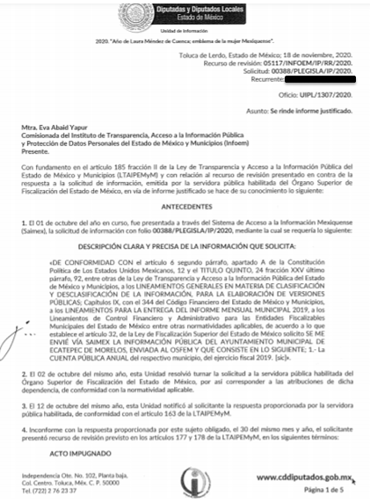
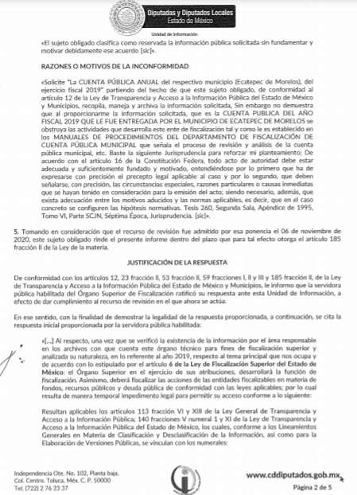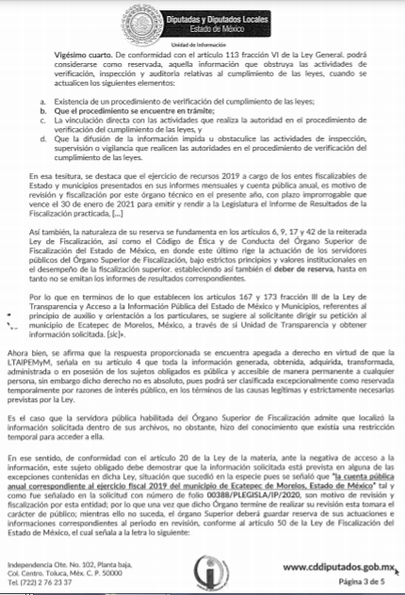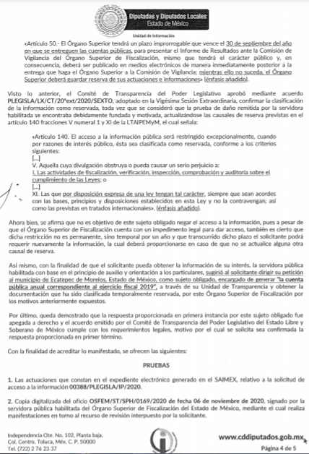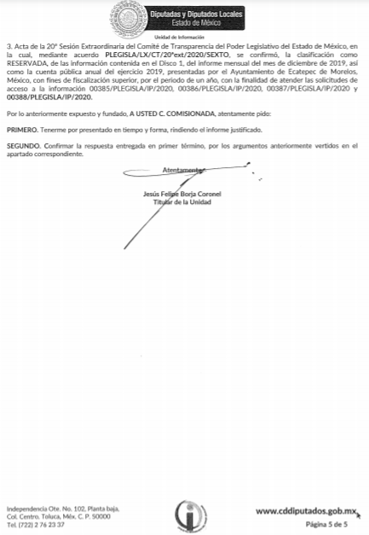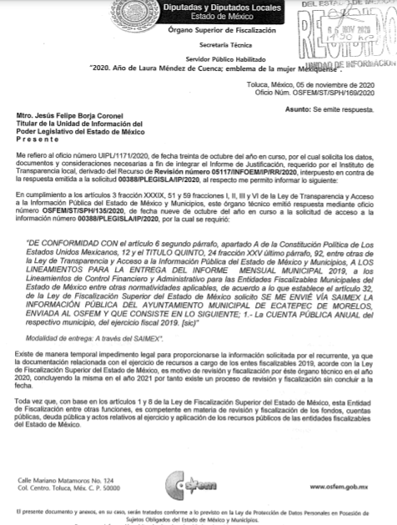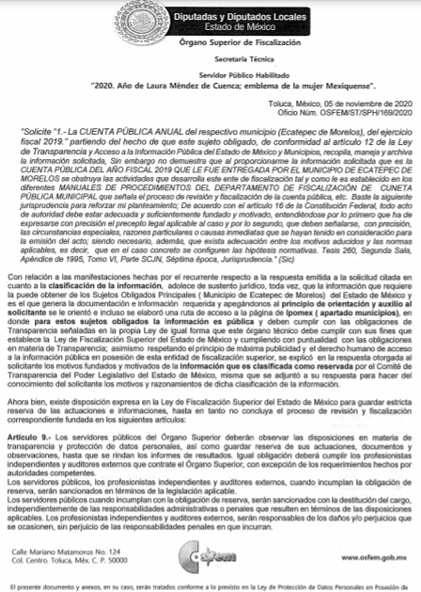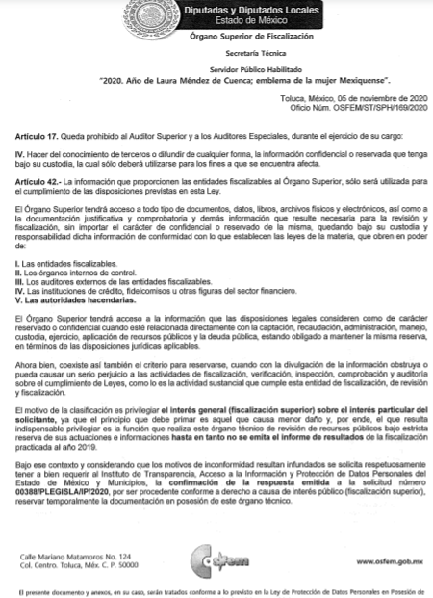

Por su parte, el particular no realizó manifiestación alguna, ni presentó pruebas o alegatos.

IX. Una vez analizado el estado procesal que guardan los expedientes, en fecha dos de diciembre de dos mil veinte, la Comisionada EVA ABAID YAPUR acordó el cierre de instrucción en los recursos de revisión; así como, la remisión de los expedientes, a efecto de ser resueltos, de conformidad con lo establecido en el artículo 185 fracciones VI y VIII de la Ley de Transparencia y Acceso a la Información Pública del Estado de México y Municipios; y,

CONSIDERANDO

PRIMERO. Competencia. Este Instituto de Transparencia, Acceso a la Información Pública y Protección de Datos Personales del Estado de México y Municipios, es competente para conocer y resolver el presente recurso, conforme a lo dispuesto en los artículos 6, Letra A de la Constitución Política de los Estados Unidos Mexicanos; 5, párrafos vigésimo segundo, vigésimo tercero y vigésimo cuarto, fracciones IV y V de la Constitución Política del Estado Libre y Soberano de México; 1, 2, fracción II, 13, 29, 36, fracciones I y II, 176, 178, 179, 181, párrafo tercero y 185 de la Ley de Transparencia y Acceso a la Información Pública del Estado de México y Municipios; y 9, fracciones I y XXIV y 11 del Reglamento Interior del Instituto de Transparencia, Acceso a la Información Pública y Protección de Datos Personales del Estado de México y Municipios; toda vez que se trata de recursos de revisión interpuestos en términos de la Ley de la materia.

SEGUNDO. Interés. Los recursos de revisión fueron interpuestos por parte legítima, en atención a que fueron presentados por EL RECURRENTE, quien es la misma persona que formuló las solicitudes de acceso a la información pública al SUJETO OBLIGADO.

TERCERO. Justificación de la Acumulación de los recursos. De las constancias que obran en los expedientes acumulados, se advierte que en los recursos de revisión 05117/INFOEM/IP/RR/2020, 05118/INFOEM/IP/RR/2020, 05119/INFOEM/IP/RR/2020 y 05120/INFOEM/IP/RR/2020 acumulados, fueron presentados por el mismo RECURRENTE respecto de los actos u omisiones del mismo SUJETO OBLIGADO, razón por la cual, resulta conveniente su trámite de forma unificada para mejor resolver y evitar la emisión de resoluciones contradictorias, fue procedente que este Órgano Garante realizara la acumulación respectiva, de conformidad con lo dispuesto en el artículo 18 del Código de Procedimientos Administrativos del Estado de México, de aplicación supletoria en términos del artículo 195 de la Ley de Transparencia y Acceso a la Información Pública del Estado de México y Municipios en vigor, que a la letra señalan:

Código de Procedimientos Administrativos del Estado de México

“Artículo 18.- La autoridad administrativa o el Tribunal acordarán la acumulación de los expedientes del procedimiento y proceso administrativo que ante ellos se sigan, de oficio o a petición de parte, cuando las partes o los actos administrativos sean iguales, se trate de actos conexos o resulte conveniente el trámite unificado de los asuntos, para evitar la emisión de resoluciones contradictorias. La misma regla se aplicará, en lo conducente, para la separación de los expedientes.”

Ley de Transparencia y Acceso a la Información Pública del Estado de México y Municipios
“Artículo 195. En la tramitación del recurso de revisión se aplicarán supletoriamente las disposiciones contenidas en el Código de Procedimientos Administrativos del Estado de México.”
(Énfasis añadido)

De lo dispuesto en la normativa anterior, dicha acumulación procede cuando:
- El solicitante y la información referida sean las mismas;
- Las partes o los actos impugnados sean iguales;
- Cuando se trate del mismo solicitante, el mismo Sujeto Obligado, y
- Aun tratándose de solicitudes diversas, resulte conveniente la resolución unificada de los asuntos.

De esta suerte, tal y como se mencionó anteriormente, los recursos de revisión que nos ocupan fueron interpuestos por la misma RECURRENTE ante el mismo SUJETO OBLIGADO, por lo que, resulta conveniente la resolución conjunta por economía procesal y con el fin de no emitir resoluciones contradictorias entre sí, en caso de resolverlos en forma separada por Ponentes diferentes.

CUARTO. Oportunidad. Los recursos de revisión fueron interpuestos dentro del plazo de quince días hábiles contados a partir del día siguiente al en que EL RECURRENTE tuvo conocimiento de las respuestas impugnadas, tal y como lo prevé el artículo 178 de la Ley de Transparencia y Acceso a la Información Pública del Estado de México y Municipios, que establece:

“Artículo 178. El solicitante podrá interponer, por sí mismo o a través de su representante, de manera directa o por medios electrónicos, recurso de revisión ante el Instituto o ante la Unidad de Transparencia que haya conocido de la solicitud dentro de los quince días hábiles, siguientes a la fecha de la notificación de la respuesta.
A falta de respuesta del sujeto obligado, dentro de los plazos establecidos en esta Ley, a una solicitud de acceso a la información pública, el recurso podrá ser interpuesto en cualquier momento, acompañado con el documento que pruebe la fecha en que presentó la solicitud.
En el caso de que se interponga ante la Unidad de Transparencia, ésta deberá remitir el recurso de revisión al Instituto a más tardar al día siguiente de haberlo recibido.”

En efecto, se actualiza la hipótesis prevista en el precepto legal antes transcrito, en atención a que las respuestas impugnadas fueron notificados al RECURRENTE el doce de octubre de dos mil veinte; por lo que, el plazo para presentar el recurso de revisión transcurrió del trece de octubre al tres de noviembre de dos mil veinte; sin contemplar en el cómputo los días diecisiete, dieciocho, veinticuatro, veinticinco y treinta y uno de octubre; así como, uno de noviembre de dos mil veinte, por corresponder a sábados y domingos, considerados como días inhábiles; en términos del artículo 3, fracción X de la Ley de Transparencia y Acceso a la Información Pública del Estado de México y Municipios; así como, el día dos de noviembre de dos mil veinte, por ser considerados como día inhábil por suspensión de labores, en términos del Calendario Oficial en Materia de Transparencia, Acceso a la Información Pública y Protección de Datos Personales del Estado de México y Municipios; así como de labores del Instituto para el año dos mil veinte y enero de dos mil veintiuno, publicado en el Periódico Oficial “Gaceta del Gobierno”, el diecinueve de diciembre de dos mil diecinueve.

En ese tenor, si los recursos de revisión que nos ocupan, se interpusieron el treinta de octubre de dos mil veinte, éstos se encuentra dentro de los márgenes temporales previstos en el citado precepto legal y, por tanto, se consideran oportunos.

QUINTO. Procedibilidad. Del análisis efectuado se advierte que resulta procedente la interposición de los recursos y se concluye la acreditación plena de todos y cada uno de los elementos formales exigidos por el artículo 180 de la Ley de Transparencia y Acceso a la Información Pública del Estado de México y Municipios, en atención a que fueron presentados mediante el formato visible en EL SAIMEX.

SEXTO. Estudio y resolución del asunto. Una vez determinada la vía sobre la que versarán los presentes recursos, y previa revisión de los expediente electrónicos formados en EL SAIMEX con motivo de las solicitudes de información y de los recursos a que dan origen, es de señalar que el análisis de los presentes, se basará en el contenido íntegro de las actuaciones que obran en el expediente electrónico, para así estar en posibilidad este Órgano Colegiado de dictar el fallo correspondiente conforme a derecho, tomando en consideración los elementos aportados por las partes y respetando en todo momento el principio de máxima publicidad consagrado en nuestra Constitución Federal, Local y demás leyes aplicables en la materia, así como en los tratados internacionales en los que el Estado Mexicano sea parte, en concordancia con el párrafo tercero del artículo 1 de la Constitución Federal y diversos 8 y 9 de la Ley de Transparencia local.

Por lo que, primeramente cabe precisar que se obvia el análisis de la competencia por parte del SUJETO OBLIGADO, para generar, administrar o poseer la información solicitada, dado que éste ha asumido la misma, en razón de que en su respuesta clasificó la información como reservada; por lo que se presume de su existencia, es por ello que, en el presente caso, no pasa desapercibida la aplicación del criterio 29/10 emitido por el entonces Instituto Federal de Acceso a la Información Pública, el cual estipula que:

“La clasificación y la inexistencia de información son conceptos que no pueden coexistir. La inexistencia implica necesariamente que la información no se encuentra en los archivos de la autoridad, no obstante que la dependencia o entidad cuente con facultades para poseer dicha información. En este sentido, la inexistencia es una calidad que se atribuye a la información solicitada. Por su parte, la clasificación es una característica que adquiere la información concreta contenida en un documento específico, siempre que se encuentre en los supuestos establecidos en los artículos 13 y 14 de la Ley Federal de Transparencia y Acceso a la Información Pública Gubernamental, para el caso de la información reservada, y 18 del mismo ordenamiento, para el caso de la información confidencial. Por lo anterior, la clasificación y la inexistencia no coexisten entre sí, en virtud de que la clasificación de información implica invariablemente la existencia de un documento o documentos determinados, mientras que la inexistencia conlleva la ausencia de los mismos en los archivos de la dependencia o entidad de que se trate.

Expedientes:
4734/07 Pemex Exploración y Producción – Juan Pablo Guerrero Amparán. 2936/08 Comisión Federal de Telecomunicaciones - Alonso Gómez-Robledo Verduzco. 4781/09 Comisión Nacional de Libros de Texto Gratuitos - Jacqueline. Peschard Mariscal 5434/09 Administración Portuaria Integral de Veracruz, S.A. de C.V. - Jacqueline Peschard Mariscal. 384/10 Instituto Mexicano del Seguro Social - Jacqueline Peschard Mariscal”

En efecto, el hecho de que EL SUJETO OBLIGADO haya asumido contar con la información pública solicitada, acepta que la genera, posee y administra, en ejercicio de sus funciones de derecho público, motivo por el cual se actualiza el supuesto jurídico, previsto en el artículo 12 de la Ley de Transparencia y Acceso a la Información Pública del Estado de México y Municipios.

“Artículo 12. Quienes generen, recopilen, administren, manejen, procesen, archiven o conserven información pública serán responsables de la misma en los términos de las disposiciones jurídicas aplicables.
Los sujetos obligados sólo proporcionarán la información pública que se les requiera y que obre en sus archivos y en el estado en que ésta se encuentre. La obligación de proporcionar información no comprende el procesamiento de la misma, ni el presentarla conforme al interés del solicitante; no estarán obligados a generarla, resumirla, efectuar cálculos o practicar investigaciones.”

Así, el estudio de la naturaleza jurídica de la información pública solicitada, tiene por objeto determinar si ésta la genera, posee o administra EL SUJETO OBLIGADO; sin embargo, en aquellos casos en que éste la asume, a nada práctico nos conduciría su estudio, ya que se insiste, dicha información, fue admitida por el mismo; por lo que, la genera, posee y administra, en ejercicio de sus funciones de derecho público, motivo por el cual, se actualiza el supuesto jurídico, previsto en el artículo 12 de la Ley de la materia, anteriormente referido.

Una vez precisado lo anterior, se procede a analizar las documentales que integran los expedientes electrónicos, atento a ello, es conveniente recordar que el particular mediante el ejercicio del derecho de acceso a la información del Ayuntamiento de Ecatepec de Morelos, medularmente lo siguiente:

- La cuenta pública anual del ejercicio fiscal 2019
- La información contenida en el disco denominado 1, del mes de diciembre de 2019, enviada al OSFEM, consistente en las Pólizas de Diario con los documentos comprobatorios y Pólizas de Egresos con los documentos comprobatorios.
- La información contenida en el disco denominado 1, del mes de diciembre de 2019, enviada al OSFEM, consistente en: Nómina general del 01 al 15 del mes solicitado (Formato xls); Nómina general del 16 al 30/31 del mes (Formato xls); Reporte de remuneraciones de mandos medios y superiores (Formato xls) y Reporte de altas y bajas del personal (Formato xls).
- La información contenida en el disco denominado 1, del mes de diciembre de 2019, enviada al OSFEM, consistente en: Inventario General de Parque Vehicular (Formato xls); Estado de Flujos de Efectivo (Formato pdf); Anexo al Estado de Situación Financiera (Formato pdf y xls) y Balanza de Comprobación Detallada (Formatos pdf y xls).

Al respecto, EL SUJETO OBLIGADO refirió que existía impedimento legal para proporcionar dicha información de manera temporal; ello en razón de los informes mensuales y la cuenta pública correspondiente al ejercicio fiscal 2019, se encuentra en revisión y fiscalización por el Órgano Superior de Fiscalización el cual tiene un plazo improrrogable que vence el treinta de enero de dos mil veintiuno, para rendir a la Legislatura el Informe de Resultados de la Fiscalización conforme al artículo 50 de la Ley de Fiscalización Superior del Estado de México, el cual dispone:

“Artículo 50. El Órgano Superior tendrá un plazo improrrogable que vence el 30 de enero del año siguiente en que se entreguen las cuentas públicas, para presentar el Informe de Resultados ante la Comisión de Vigilancia del Órgano Superior de Fiscalización, mismo que tendrá el carácter público y, en consecuencia, deberá ser publicado en medios electrónicos de manera inmediatamente posterior a su entrega; mientras ello no suceda, el Órgano Superior deberá guardar reserva de sus actuaciones e informaciones…” (sic)
(Énfasis añadido)

Asimismo, refirió que la naturaleza de la reserva se fundamenta en los artículos 6, 9, 17, fracción IV y 42 de la Ley de Fiscalización antes referida, la cual dispone:

“Artículo 6. El Órgano Superior en el ejercicio de sus atribuciones, desarrollará la función de fiscalización conforme a los principios de legalidad, definitividad, imparcialidad, confiabilidad y de máxima publicidad. Asimismo, deberá fiscalizar las acciones de las entidades fiscalizables en materia de fondos, recursos públicos y deuda pública de conformidad con las leyes aplicables.

Artículo 9.- Los servidores públicos del Órgano Superior deberán observar las disposiciones en materia de transparencia y protección de datos personales, así como guardar reserva de sus actuaciones, documentos y observaciones, hasta que se rindan los informes de resultados. Igual obligación deberán cumplir los profesionistas independientes y auditores externos que contrate el Órgano Superior, con excepción de los requerimientos hechos por autoridades competentes.

Artículo 17. Queda prohibido al Auditor Superior y a los Auditores Especiales, durante el ejercicio de su cargo:
…
IV. Hacer del conocimiento de terceros o difundir de cualquier forma, la información confidencial o reservada que tenga bajo su custodia, la cual sólo deberá utilizarse para los fines a que se encuentra afecta.
…
Artículo 42.- La información que proporcionen las entidades fiscalizables al Órgano Superior, sólo será utilizada para el cumplimiento de las disposiciones previstas en esta Ley.

El Órgano Superior tendrá acceso a todo tipo de documentos, datos, libros, archivos físicos y electrónicos, así como a la documentación justificativa y comprobatoria y demás información que resulte necesaria para la revisión y fiscalización, sin importar el carácter de confidencial o reservado de la misma, quedando bajo su custodia y responsabilidad dicha información de conformidad con lo que establecen las leyes de la materia, que obren en poder de:
I. Las entidades fiscalizables.
II. Los órganos internos de control.
III. Los auditores externos de las entidades fiscalizables.
IV. Las instituciones de crédito, fideicomisos u otras figuras del sector financiero.
V. Las autoridades hacendarias.

El Órgano Superior tendrá acceso a la información que las disposiciones legales consideren como de carácter reservado o confidencial cuando esté relacionada directamente con la captación, recaudación, administración, manejo, custodia, ejercicio, aplicación de recursos públicos y la deuda pública, estando obligado a mantener la misma reserva, en términos de las disposiciones jurídicas aplicables.”
(Énfasis añadido)

Es así que, derivado que conforme la Ley de Fiscalización Superior del Estado de México, la cuenta pública municipal 2019 debió ser presentada por el Presidente Municipal a la Legislatura, dentro de los primeros días del mes de marzo de dos mil veinte; y el Órgano Superior de Fiscalización tiene un plazo improrrogable hasta el treinta de enero de dos mil veintiuno para presentar el informe de resultados ante la Comisión de Vigilancia del Órgano Superior de Fiscalización, se corrobora que existe impedimento legal para proporcionar dicha información de manera temporal, tal como lo refiere EL SUJETO OBLIGADO.

Por lo anterior, adjuntó el Acta de la Vigésima Sesión Extraordinaria del Comité de Transparencia del SUJETO OBLIGADO de fecha nueve de octubre de dos mil veinte, mediante el cual clasificó como reservada la información contenida en el Disco 1, del informe mensual del mes de diciembre de dos mil diecinueve, así como, la cuenta pública anual del ejercicio dos mil diecinueve, presentadas por el Ayuntamiento de Ecatepec de Morelos, México, con fines de fiscalización, por el periodo de un año, con la finalidad de atender las solicitudes 00388/PLEGISLA/IP/2020, 00387/PLEGISLA/IP/2020, 00386/PLEGISLA/IP/2020 y 00385/PLEGISLA/IP/2020; acta mediante la cual funda y motiva las causas que hacen susceptible de clasificación de la información referida, como se puede advertir a continuación en las imágenes que se insertan:



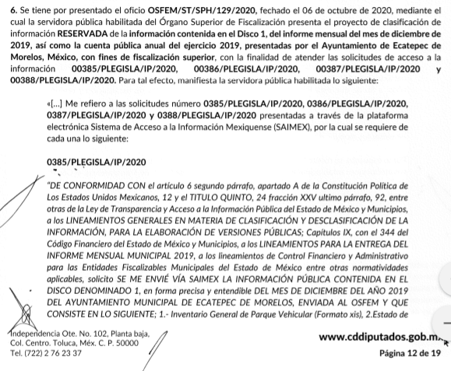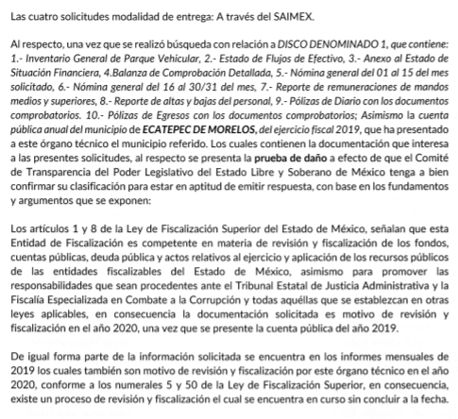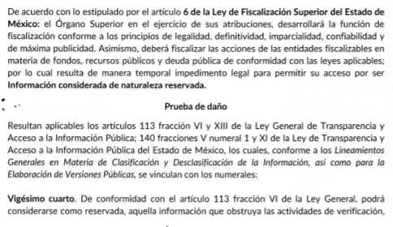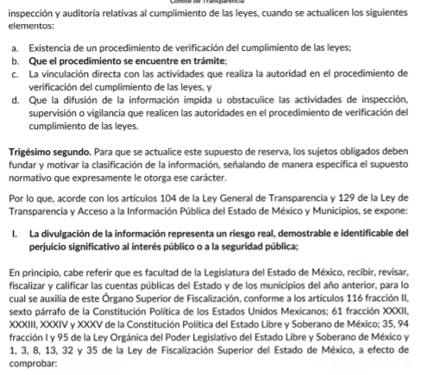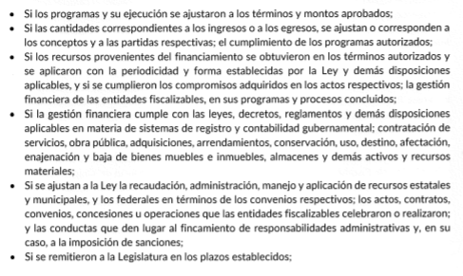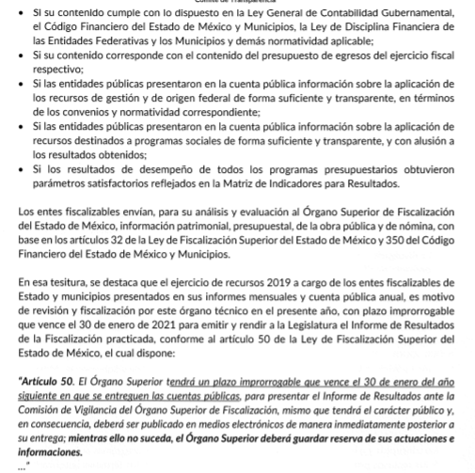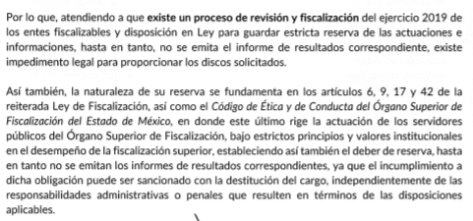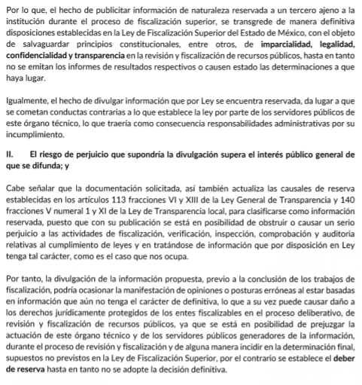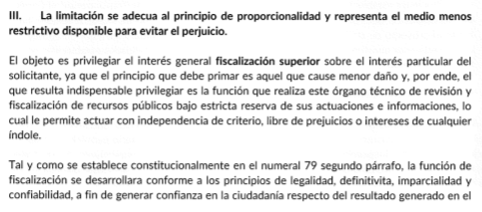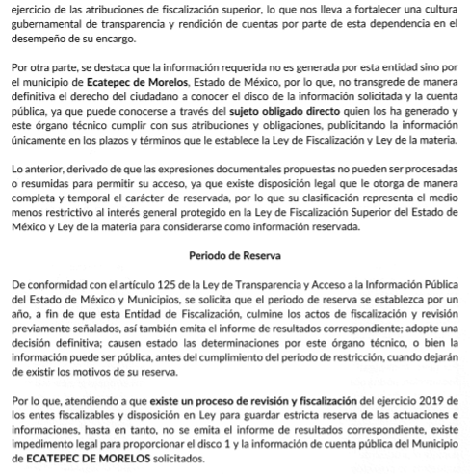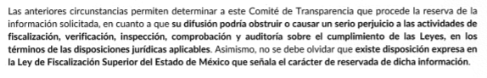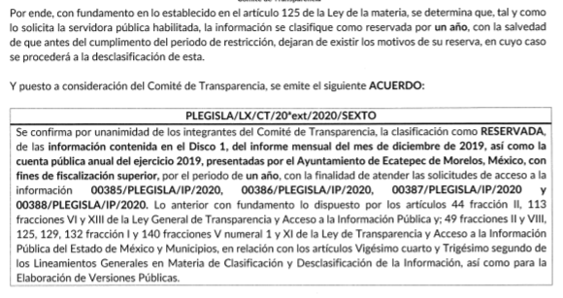

Del análisis realizado a dicho acuerdo, se evidencia que conforme al artículo 50 de la Ley de Fiscalización Superior del Estado de México el Órgano Superior tendrá un plazo improrrogable que vence el 30 de enero del año en que se entreguen las cuentas públicas, para presentar el Informe de Resultados ante la Comisión de Vigilancia del Órgano Superior de Fiscalización, mismo que tendrá el carácter público y, en consecuencia, deberá ser publicado en medios electrónicos de manera inmediatamente posterior a la entrega que haga el Órgano Superior a la Comisión de Vigilancia; mientras ello no suceda, el Órgano Superior deberá guardar reserva de sus actuaciones e informaciones, es decir, la propia Ley exige la reserva de la información requerida por el particular por parte del SUJETO OBLIGADO, hasta en tanto no se haya concluido el proceso de revisión y fiscalización de los mismos y sea presentado el Informe de Resultados ante la Comisión de Vigilancia. Ello en razón de que, la publicación de la información de naturaleza reservada a un tercero ajeno a la institución durante el proceso de fiscalización superior, transgrede de manera definitiva las disposiciones establecidas en la Ley de Fiscalización Superior del Estado de México, con el objeto de salvaguardar principios constitucionales, entre otros, de imparcialidad, legalidad, confidencialidad y transparencia en la revisión y fiscalización de los recursos públicos, hasta en tanto no se emitan los resultados respectivos o causen estado las determinaciones a que haya lugar.

De igual manera, la publicación de la información, previo a la conclusión de los trabajos de fiscalización, podría ocasionar la manifestación de opiniones o posturas erróneas al estar basadas en información que aún no tenga el carácter de definitiva, lo que a su vez puede causar daño a los a los derechos jurídicamente protegidos de los entes fiscalizables en el proceso deliberativo, de revisión y fiscalización de los recursos públicos, ya que se está en posibilidad de prejuzgar la actuación del Órgano Superior y de los servidores públicos generadores de la información, durante el proceso de revisión y fiscalización y de alguna manera incidir en la determinación final.

Es así que, el privilegiar el interés general fiscalización superior sobre el interés particular del solicitante, ya que el principio que debe premiar es aquel que cause menor daño y, por ende el que resulta indispensable privilegiar es la función que realiza el Órgano Superior de revisión y fiscalización de los recursos públicos bajo estricta reserva de sus actuaciones e informaciones lo cual permite actuar con independencia de criterio, libre de prejuicios o intereses de cualquier índole, en observancia a los principios de legalidad, definitiva, imparcialidad y confiabilidad, a fin de generar confianza a la ciudadanía respecto del resultado generado en el ejercicio de las atribuciones de fiscalización superior, lo que nos lleva a fortalecer una cultura gubernamental de transparencia y rendición de cuentas por parte del Órgano Superior en el desempeño de su encargo.

Por lo anterior, queda acreditada la justificación fundada y motivada de la clasificación como reservada por un año o hasta que cesen los motivos de la reserva, en virtud de que el Comité de Transparencia acreditó mediante la prueba de daño que realizó en el Acuerdo correspondiente, al tratarse de un proceso de fiscalización que está en trámite y no ha concluido, por tanto se cumplieron los requisitos de fundamentación y motivación.

Siendo pertinente aclarar que, la información que se clasifica bajo la premisa de reservada, no pierde el carácter de pública, sino que se reserva temporalmente del conocimiento público, es decir, que por un tiempo determinado, se conservará y custodiará la información de manera especial, y una vez transcurrido el plazo de reserva, el documento podrá divulgarse.

Por todo lo anterior, la reserva de la información implica una clasificación, la cual debe entenderse como el proceso mediante el cual EL SUJETO OBLIGADO determina que la información en su poder actualiza alguno de los supuestos conforme a las normas aplicables.

Así las cosas, con el fin de cumplir con los presupuestos de fundamentación y motivación que debe regir las actuaciones de este Instituto, como autoridad, es necesario justificar que la divulgación de la información representa un riesgo real, demostrable e identificable del perjuicio significativo al interés público o a la seguridad pública: que el riesgo de perjuicio que supondría la divulgación supera el interés público general de que se difunda y que la limitación se adecua al principio de proporcionalidad y representa el medio menos restrictivo disponible para evitar el perjuicio, situación que se justificó mediante la prueba de daño adjunta a la respuesta.

Así, de conformidad con los parámetros del artículo 113, fracción VI de la Ley General de Transparencia y Acceso a la Información Pública, en el cual, se señala que deberá considerase como información reservada aquella cuya publicación obstruya las actividades de verificación, inspección y auditoría relativas al cumplimiento de las leyes o afecte la recaudación de contribuciones, en sintonía con el artículo 140, fracción V, numeral 1 de la Ley de Transparencia y Acceso a la Información Pública del Estado de México y Municipios, que prevé que el acceso a la información pública será restringido excepcionalmente, cuando aquella cuya divulgación obstruya o pueda causar un serio perjuicio a, las actividades de fiscalización, verificación, inspección, comprobación y auditoría sobre el cumplimiento de las Leyes, en relación con lo estipulado por los Lineamientos generales en materia de clasificación y desclasificación de la información, así como para la elaboración de versiones públicas, en su artículo séptimo, numeral 1, refiere que la clasificación de la información se llevará a cabo en el momento en que se reciba una solicitud de acceso a la información; situación que se actualizó en el presente caso y que oportunamente se analizó por EL SUJETO OBLIGADO de manera fundada y motivada.

De la misma forma, los Lineamientos antes citados, en su artículo vigésimo cuarto, concatenado al artículo 113, fracción VI de la Ley General, refiere que podrá considerarse como reservada, aquella información cuya difusión obstruya las actividades de verificación, inspección y auditoría relativas al cumplimiento de las leyes, lo que en el presente caso, se justifica, al ser la propia Ley de Fiscalización Superior del Estado de México en su artículo 50, que señala que el Órgano Superior de Fiscalización deberá guardar reserva de sus actuaciones e informaciones, en el proceso de verificación y fiscalización de los entres fiscalizable, hasta en tanto, sea entregado el Informe de Resultados ante la Comisión de Vigilancia del Órgano Superior de Fiscalización, mismo que tendrá el carácter público y, en consecuencia, deberá ser publicado en medios electrónicos de manera inmediatamente posterior a su entrega. Por lo que, se advierte que EL SUJETO OBLIGADO, realizó el análisis de la información requerida por el particular, determinando la clasificación de la información como reservada, atendiendo los requisitos de legalidad y formalidad que dicta la Ley de la materia. Es así que adicional a que se encuadra con la hipótesis de clasificación de la información dada a que la misma se encuentra en actividades de fiscalización, se encuadra también con la causal de clasificación prevista en la fracción XI del ordinal 140 de la Ley de Transparencia, misma que refiere que procederá la clasificación con tal carácter cuando por disposición expresa se estipule en alguna normativa, situación que de igual forma converge puesto que por disposición expresa en la citada Ley de Fiscalización, a través del numeral 50 confiere que de manera indudable se reserve la información relacionada con la cuenta pública hasta en tanto no se emita el Informe de resultados correspondiente.

De tal manera, derivado del análisis del requerimiento formulado por EL RECURRENTE y la respuesta proporcionada por EL SUJETO OBLIGADO, este Instituto advierte que la misma fue congruente, privilegiando los principios de simplicidad, rapidez, gratuidad del procedimiento, auxilio y orientación a los particulares, con el objeto de otorgar la protección más amplia del derecho de las personas, estipulados en el artículo 150 de la Ley de Transparencia y Acceso a la Información Pública del Estado de México y Municipios, como se transcribe a continuación:

“Artículo 150. El procedimiento de acceso a la información es la garantía primaria del derecho en cuestión y se rige por los principios de simplicidad, rapidez gratuidad del procedimiento, auxilio y orientación a los particulares, así como atención adecuada a las personas con discapacidad y a los hablantes de lengua indígena con el objeto de otorgar la protección más amplia del derecho de las personas.”(Sic)

En consecuencia, se advierte que a través de la respuesta proporcionada por EL SUJETO OBLIGADO, se colmó el derecho de acceso a la información pública del solicitante; por ende, es claro que las razones o motivos de inconformidad hechos valer por EL RECURRENTE devienen infundados; por lo que, lo procedente es CONFIRMAR las respuestas otorgadas por el SUJETO OBLIGADO en las solicitudes 00388/PLEGISLA/IP/2020, 00387/PLEGISLA/IP/2020, 00386/PLEGISLA/IP/2020 y 00385/PLEGISLA/IP/2020.

Finalmente, nos e omite comentar que EL SUJETO OBLIGADO en términos de los artículos 167 y 173 fracción III de la Ley de Transparencia y Acceso a la Información Pública del Estado de México y Municipios, referentes al principio de auxilio y orientación a los particulares, sugirió al solicitante dirigir su solicitud al Municipio de Ecatepec de Morelos, México; precisando para ello, los pasos a seguir para realizar su solicitud; atento a ello, este Órgano Garante deja a salvo los derechos del particular, para que de estimarlo pertinente, pude en cualquier momento realizar las solicitudes de acceso a la información al Municipio generador de la información.

Así, con fundamento en lo prescrito en los artículos 5, párrafos vigésimo segundo, vigésimo tercero y vigésimo cuarto, fracciones IV y V de la Constitución Política del Estado Libre y Soberano de México; 2, fracción II, 9, 29, 36, fracciones I y II, 176, 178, 179, 181, 185, fracción I, 186 y 188 de la Ley de Transparencia y Acceso a la Información Pública del Estado de México y Municipios, este Pleno:

RESUELVE

PRIMERO. Resultan infundadas las razones o motivos de inconformidad planteadas por EL RECURRENTE y analizadas en el Considerando SEXTO de esta resolución.

SEGUNDO. Se CONFIRMAN las respuestas otorgadas por EL SUJETO OBLIGADO a las solicitudes de información 00388/PLEGISLA/IP/2020, 00387/PLEGISLA/IP/2020, 00386/PLEGISLA/IP/2020 y 00385/PLEGISLA/IP/2020.

TERCERO. Notifíquese la presente resolución al Titular de la Unidad de Transparencia del SUJETO OBLIGADO para su conocimiento.

CUARTO. Notifíquese al RECURRENTE la presente resolución.

QUINTO. Hágase del conocimiento del RECURRENTE que de conformidad con lo establecido en el artículo 196 de la Ley de Transparencia y Acceso a la Información Pública del Estado de México y Municipios, y con lo establecido en los artículos 159 y 160 de la Ley General de Transparencia y Acceso a la Información Pública podrá impugnarla vía recurso de inconformidad ante el Instituto Nacional de Transparencia, Acceso a la Información y Protección de Datos Personales, o bien, vía Juicio de Amparo en los términos de las leyes aplicables.

Se dejan a salvo los derechos de la parte recurrente a efecto de presentar las solicitudes de acceso a la información pública que estime pertinentes ante el Sujeto Obligado que considere conducente.

ASÍ LO RESUELVE, POR MAYORÍA DE VOTOS EL PLENO DEL INSTITUTO DE TRANSPARENCIA, ACCESO A LA INFORMACIÓN PÚBLICA Y PROTECCIÓN DE DATOS PERSONALES DEL ESTADO DE MÉXICO Y MUNICIPIOS, CONFORMADO POR LOS COMISIONADOS ZULEMA MARTÍNEZ SÁNCHEZ; EVA ABAID YAPUR; JOSÉ GUADALUPE LUNA HERNÁNDEZ EMITIENDO VOTO EN CONTRA CON VOTO DISIDENTE , JAVIER MARTÍNEZ CRUZ Y LUIS GUSTAVO PARRA NORIEGA EMITIENDO VOTO EN CONTRA CON VOTO DISIDENTE; EN LA TRIGÉSIMA SESIÓN ORDINARIA CELEBRADA EL NUEVE DE DICIEMBRE DE DOS MIL VEINTE, ANTE EL SECRETARIO TÉCNICO DEL PLENO, ALEXIS TAPIA RAMÍREZ.
Zulema Martínez Sánchez
Comisionada Presidenta
(RÚBRICA)
Eva Abaid Yapur  Comisionada  (RÚBRICA) | José Guadalupe Luna Hernández  Comisionado  (RÚBRICA)
Javier Martínez Cruz  Comisionado  (RÚBRICA) | Luis Gustavo Parra Noriega  Comisionado  (RÚBRICA)
Alexis Tapia Ramírez
Secretario Técnico del Pleno
(RÚBRICA)

Esta hoja corresponde a la resolución de nueve de diciembre de dos mil veinte, emitida en el recurso de revisión número 05117/INFOEM/IP/RR/2020 y acumulados.
YSM/RPG

Artículo 32. Las cuentas públicas estatal y municipal, deberán presentarse conforme a lo establecido en la Ley General de Contabilidad Gubernamental, la Ley de Disciplina Financiera de las Entidades Federativas y los Municipios, y demás disposiciones aplicables; así mismo, las entidades fiscalizables deberán presentar los informes trimestrales dentro de los veinte días hábiles posteriores al término del trimestre correspondiente … Los presidentes municipales presentarán a la Legislatura las cuentas públicas de sus respectivos municipios, del ejercicio fiscal inmediato anterior, dentro de los quince primeros días del mes de marzo de cada año.

